Repertório de Músicas

index.html

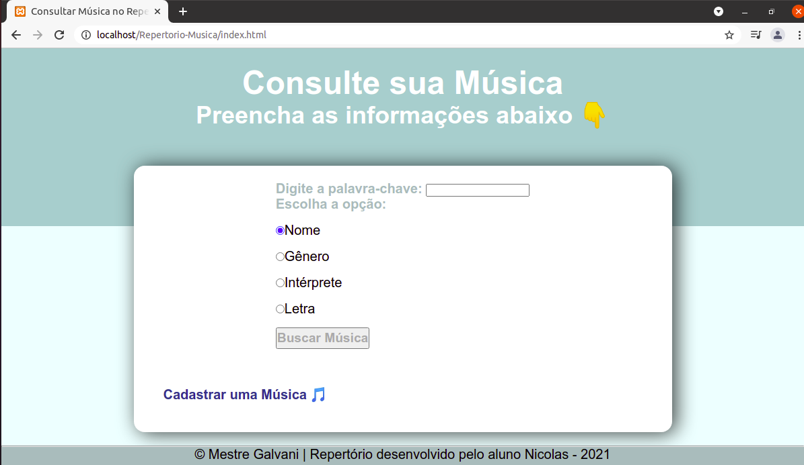

Ao clicar no link “Cadastrar uma Música” > cadastrar.html

cadastrar.html

Clicando em “Consultar uma Música”, volta para o index.html.

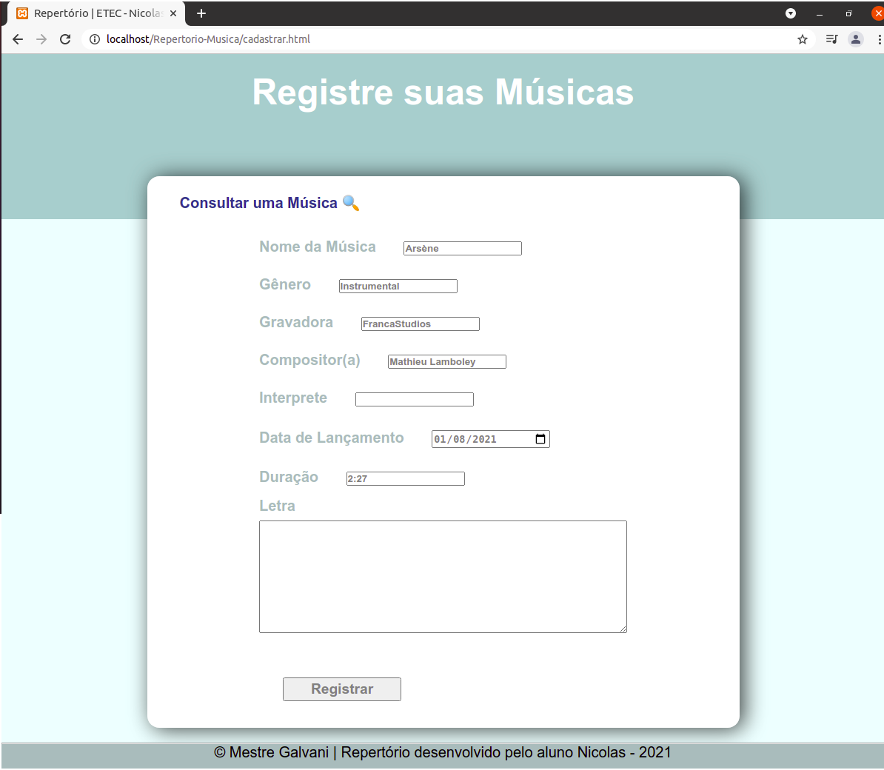

Ao clicar no botão “Registrar” > reg_musica.php

reg_musica.php

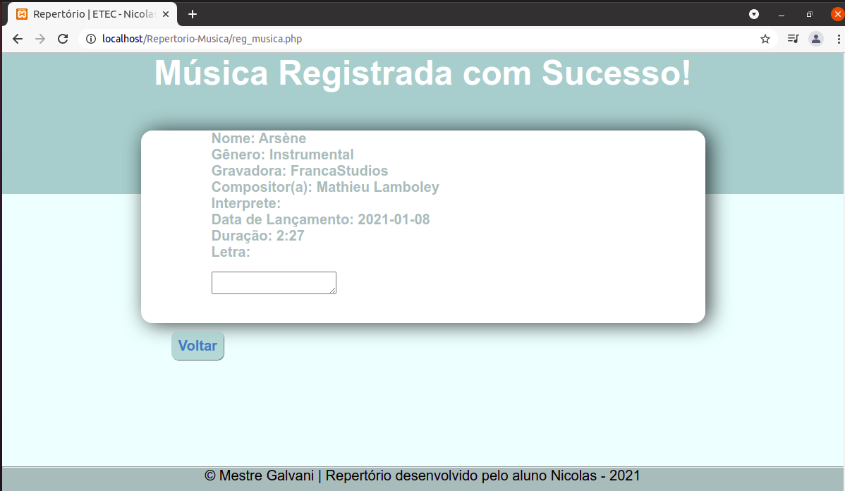

index.html

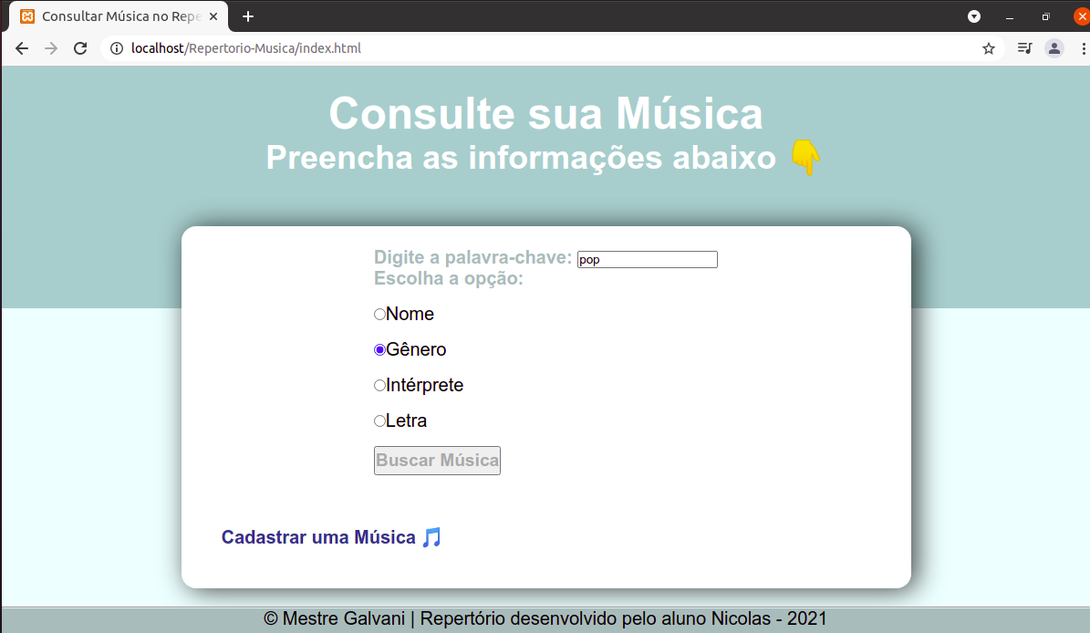

As opções facilitam a busca.

Ao clicar no botão “Buscar Música” > consultar.php

consultar.php

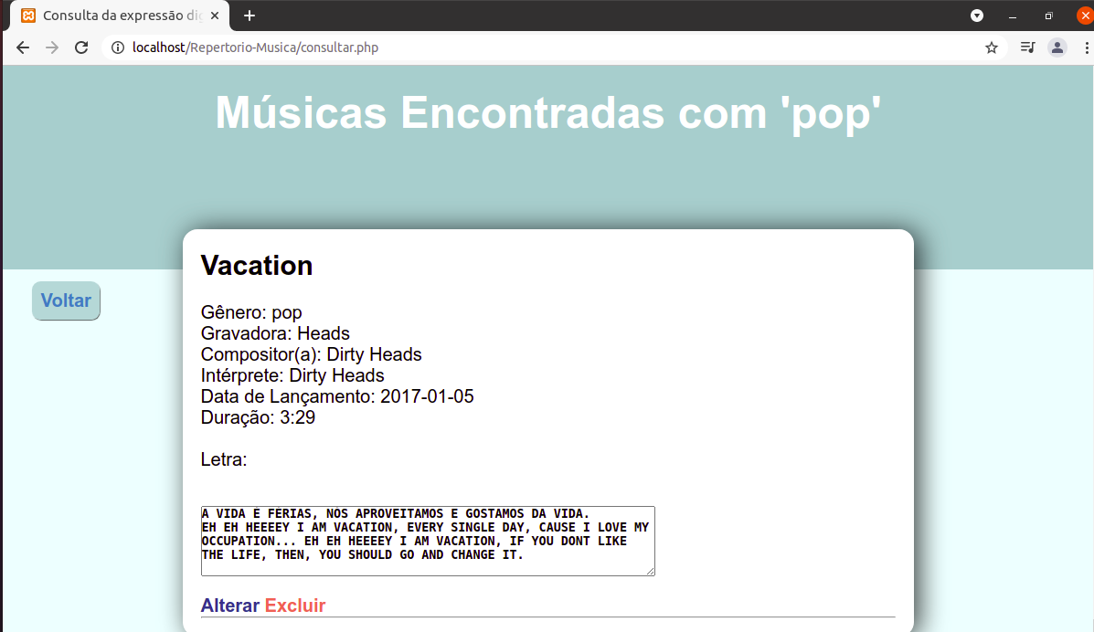

Ao clicar no link “Alterar” > alterar.php

alterar.php

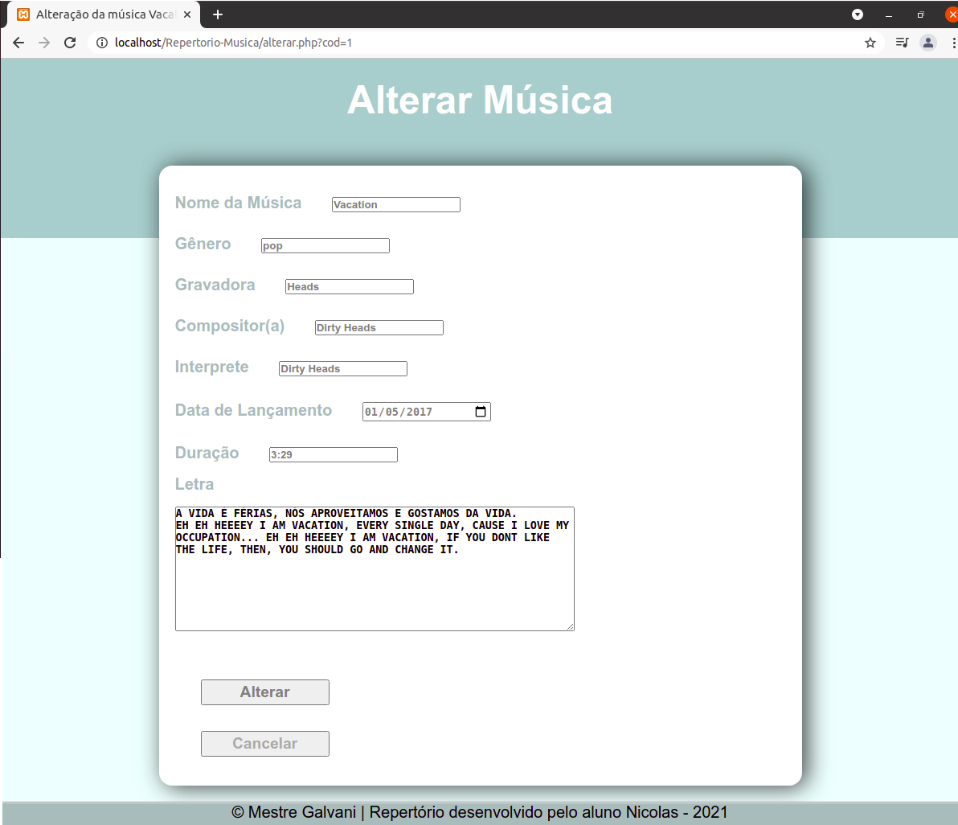

Ao clicar no botão “Alterar” > regrava.php

regrava.php

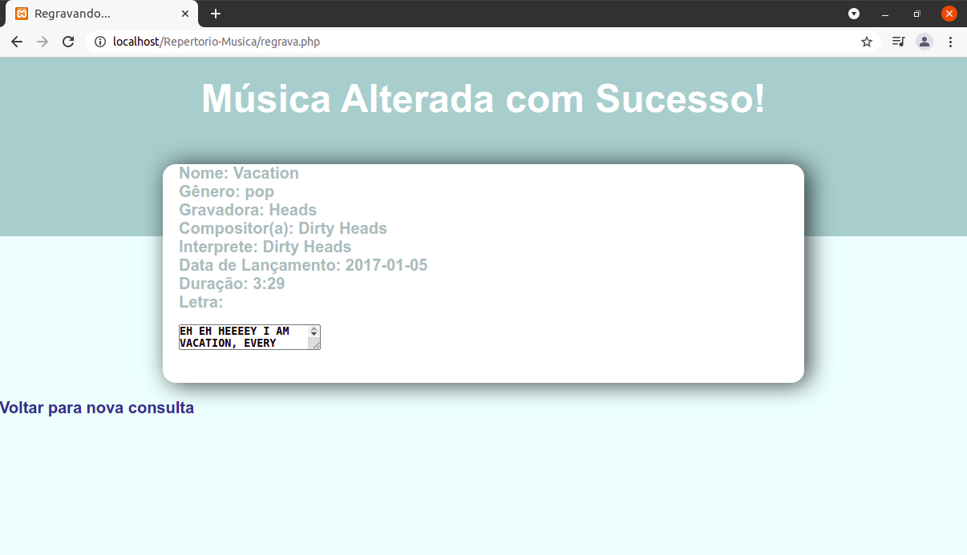Clicando no link “Voltar para nova consulta” > index.html

consultar.php



Ao clicar no link “Excluir”, pede confirmação:

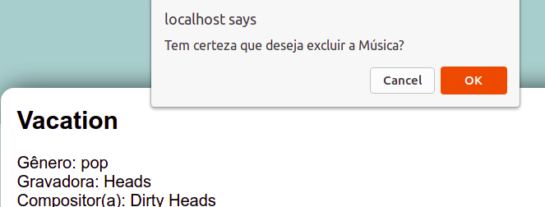

Ao confirmar > excluir.php, onde o registro é apagado do banco de dados.